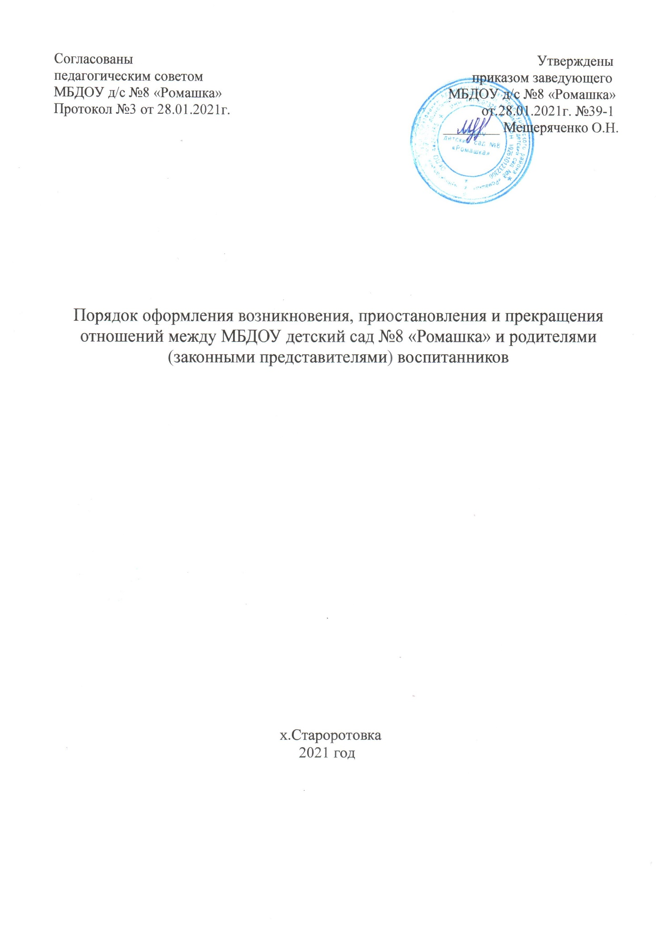

Общие положения

1.1. Настоящий Порядок разработан в соответствии с Федеральным законом «Об образовании в Российской Федерации» № 273-ФЗ от 29.12.2012 с изменениями от 08 декабря 2020 года, Федеральным законом «Об основных гарантиях прав ребенка в Российской
Федерации» от 24.07. 1998 г. № 124-ФЗ с изменениями от 31 июля 2020, приказом Министерства просвещения Российской Федерации от 31 июля 2020 года № 373 «Об утверждении Порядка организации и осуществления образовательной деятельности по основным общеобразовательным программам – образовательным программам дошкольного образования», Приказом Министерства просвещения Российской Федерации от 15.05.2020 года «Об утверждении порядка приема на обучение по образовательным программам дошкольного образования» (с изменениями на 08.09.2020 года), Устава дошкольной организации.
1.2. Настоящий Порядок регламентирует оформление возникновения, приостановления и прекращения отношений между муниципальным бюджетным дошкольным образовательным учреждением детский сад №8 «Ромашка» (далее по тексту -ДОУ) и родителями (законными представителями) несовершеннолетних воспитанников.
1.3. Под отношениями в данном Порядке понимается совокупность общественных отношений по реализации права граждан на образование, целью которых является освоение воспитанниками содержания образовательных программ.
1.4. Участники образовательных отношений - в о с п и т а н н и к а м и, родители (законные представители) несовершеннолетних воспитанников, педагогические работники, осуществляющие образовательную деятельность.

Порядок оформления возникновения образовательных отношений

2.1. Основанием возникновения образовательных отношений является приказ заведующего ДОУ по основной деятельности о зачислении воспитанника в ДОУ с его дальнейшим размещением на информационном стенде. Реквизиты приказа, наименование возрастной группы, число детей, зачисленных, в указанную возрастную группу размещаются на официальном сайте ДОУ в сети Интернет.
2.2. Изданию приказа о зачислении воспитанника предшествует заключение договора об образовании по образовательным программам дошкольного образования (далее по тексту - договор об образовании).
2.3. В договоре об образовании указываются основные характеристики предоставляемого образования, в том числе, вид, уровень и (или) направленность дополнительной образовательной программы, формы обучения, срок освоения дополнительной образовательной программы.
2.4. Примерные формы договоров об образовании утверждаются федеральным органом исполнительной власти, осуществляющим функции по выработке государственной политики и нормативно-правовому регулированию в сфере образования. Форма договора, который заключается в ДОУ размещается на официальном сайте учреждения и информационных стендах.
2.5. После регистрации личного заявления родителей (законных представителей) о зачислении ребенка в образовательную организацию оформляется приказ по основной деятельности о зачислении воспитанника в ДОУ.
2.6. Возникновение образовательных отношений в связи с зачислением воспитанника в ДОУ оформляется в соответствии с законодательством Российской Федерации и Правилами приема обучающихся, утвержденных заведующим ДОУ.
2.7. Права и обязанности воспитанника, предусмотренные законодательством РФ и локальными нормативными актами ДОУ,
осуществляющего образовательную деятельность, возникают у лица, зачисленного в ДОУ с даты, указанной в приказе о зачислении воспитанника.

Приостановление и (или) изменение образовательных отношений

3.1. Образовательные отношения изменяются в случае изменения условий получения воспитанником образования по конкретной основной или дополнительной образовательной программе, повлекшего за собой изменение взаимных прав и обязанностей воспитанника и организации, осуществляющей образовательную деятельность:
- переход с очной формы обучения на семейное образование и наоборот; - перевод на обучение по другой дополнительной образовательной программе; - иные случаи, предусмотренные нормативно-правовыми актами.
  - Основанием для приостановления и (или) изменения
образовательных отношений является личное заявление родителей (законных представителей) воспитанника ДОУ и издание приказа заведующего ДОУ по основной деятельности после.
  - В случае если посещение воспитанниками ДОУ связано с возникновением угрозы заболевания других воспитанников ДОУ, договорные отношения между ДОУ и родителями (законными представителями) могут быть приостановлены учреждением в одностороннем порядке с предоставлением выбора форм и методов образовательного процесса, который будет исключать посещение ребенком ДОУ.
  - Договорные отношения между ДОУ и родителями (законными представителями), приостановленные согласно п. 3.3, будут возобновлены при предоставлении родителями (законными представителями) ребенка медицинского заключения из медицинской организации о состоянии здоровья воспитанников.

4. Прекращение образовательных отношений

4.1. Образовательные отношения прекращаются в связи с отчислением воспитанника из организации, осуществляющей образовательную деятельность:
- в связи с получением образования (завершением обучения);
- досрочно по основаниям, установленным законодательством об образовании (с согласия родителей (законных представителей) воспитанника после написания заявления.
4.2. Образовательные отношения могут быть прекращены досрочно в следующих случаях:
- по инициативе родителей (законных представителей)
несовершеннолетнего воспитанника, в том числе, в случае перевода воспитанника для продолжения освоения образовательной программы в другую организацию, осуществляющую образовательную деятельность;
- по обстоятельствам, не зависящим от воли воспитанника (родителей (законных представителей) несовершеннолетнего воспитанника) и организации, осуществляющей образовательную деятельность, в том числе, в случае ликвидации организации, осуществляющей образовательную деятельность.
  - Досрочное прекращение образовательных отношений по инициативе родителей
(законных представителей) несовершеннолетнего воспитанника не влечет за собой каких-либо дополнительных, в том числе материальных, обязательств перед организацией, осуществляющей образовательную деятельность.
  - Основанием для прекращения образовательных отношений является личное заявление родителей (законных представителей) и приказ об отчислении воспитанника из образовательной организации. Права и обязанности воспитанника, предусмотренные законодательством об образовании и локальными нормативными актами организации, осуществляющей образовательную деятельность, прекращаются с даты его отчисления из организации, осуществляющей образовательную деятельность.
  - Организация, осуществляющая образовательную деятельность, ее Учредитель в случае досрочного прекращения образовательных отношений по основаниям, независящим от воли организации, осуществляющей образовательную деятельность, обязана обеспечить перевод воспитанника в другие организации, осуществляющие образовательную деятельность, и исполнить иные обязательства, предусмотренные договором об образовании. В случае прекращения деятельности организации, а также в случае аннулирования у нее лицензии на право осуществления образовательной деятельности, Учредитель образовательной организации обеспечивает перевод
воспитанников с согласия воспитанников (родителей (законных представителей) несовершеннолетнего воспитанника) в другие образовательные организации, реализующие соответствующие образовательные программы.
  - Порядок и условия осуществления перевода устанавливаются Федеральным органом исполнительной власти, осуществляющим функции по выработке государственной политики и нормативно-правовому регулированию в сфере образования.

